June – Engaging Men in the National Diabetes Prevention Program

Artículo

Para usar: Puede divulgar los siguientes dos artículos y publicarlos en el sitio web de su organización, publicarlos en el boletín informativo de su organización, o enviarlos a un periódico o revista local. Considere publicar este artículo en su sitio web o blog y compartirlo en canales de redes sociales como LinkedIn y Twitter. Complete las porciones resaltadas en amarillo con detalles específicos de su programa de cambio de estilo de vida.

Para ser la mejor versión de usted mismo, tiene que sentirse lo mejor posible

Sea padre, compañero de trabajo, esposo o esposa, líder, amigo, o abuelo, usted tiene mucho que hacer todos los días y muchas personas dependen de usted. Sus seres queridos, sus pasatiempos, y su trabajo ocupan mucho de su tiempo así que pueda ser difícil reconocer que es importante dedicar tiempo para su propia salud. Es posible que usted sepa los conceptos básicos de mantenerse saludable, como hacer actividad física o comer más frutas y verduras, y pensar que eso es suficiente.

Pero imagínese que los desafíos de la salud le hagan la vida más difícil en el futuro. Imagínese tener que ir al médico con más frecuencia o tener problemas del corazón. ¿Qué haría si se encuentra agotado y sin la energía para hacer las cosas que a usted le gusta? Si supiera que los problemas están por venir, usted quisiera tomar medidas para mantenerse activo e independiente.

Una condición grave de la salud que debería tener en cuenta es la diabetes tipo 2. La diabetes tipo 2 hace su cuerpo luchar por convertir los alimentos a energía, lo que causa niveles altos de azúcar en la sangre. La diabetes puede causar otros problemas de salud en el futuro, como un accidente cerebrovascular, la ceguera o la pérdida de extremidades. Con esos tipos de complicaciones, ¿no quisiera saber su riesgo?

Los Centros para el Control y la Prevención de Enfermedades (los CDC) estiman que 96 millones de adultos en los Estados Unidos tienen prediabetes, una afección justo antes de la diabetes tipo 2 en la que los niveles de azúcar en la sangre son más altos de lo normal, pero aún pueden revertirse. Sin embargo, a pesar de ese gran número, 8 de cada 10 personas ni siquiera saben que tienen prediabetes. Esto significa que muchos hombres como usted están por desarrollar la diabetes tipo 2 y es posible que no se den cuenta hasta que sea demasiado tarde para revertirlo. Lo bueno es que a través del Programa Nacional de Prevención de la Diabetes (National DPP), los CDC pueden ayudar a los adultos con prediabetes ser más activos y vivir mejor para el futuro.

El National DPP ofrece un programa de cambio de estilo de vida para ayudarle a tomar medidas prácticas para tener una vida más saludable. La mejor parte del programa de cambio de estilo de vida es que no solo le enseña sobre la prevención de la diabetes tipo 2, sino que también se enfoca en enseñarle cambios que se pueden aplicar para toda la vida. Por ejemplo, todos sabemos que incluir frutas y verduras en nuestras dietas es algo bueno, pero esto puede ser difícil de hacer si estamos ocupados y tenemos muchas responsabilidades. O, aunque el ejercicio es necesario para nuestros cuerpos, tal vez usted trabaje muchas horas seguidas y no pueda ir al gimnasio o no tenga la energía para una actividad intensa como correr.

Estos desafíos son comunes para muchos hombres, y las soluciones pueden sorprenderlo. Mire estos consejos del programa de cambio de estilo de vida como un adelanto de cómo nosotros en [nombre del programa de cambio de estilo de vida] lo apoyamos de maneras que funcionan con su vida cotidiana. [Adapte los consejos a continuación para dar recomendaciones adecuadas para su público objetivo.]

Coma más saludable. ¿Cómo puede incluir comida más saludable en su rutina?
- La próxima vez que esté en una tienda, compre una taza de fruta en lugar de papas fritas.
- Cuando vaya por el drive thru, pida una ensalada de acompañamiento en lugar de papas fritas.
- Si empaca comida para el trabajo, incluya zanahoria o apio con una salsa saludable para comer como un refrigerio rápido y fácil.

Haga más actividad física. ¿Qué tipos de actividad física hacen latir su corazón?
- Elija usar las escaleras en lugar del ascensor para un impulso de actividad en su día.
- Tome un descanso del trabajo por solo 5 minutos para estirarse o caminar por el pasillo.
- Salga con nietos, mascotas o su pareja. También puede cortar el césped, hacer trabajos de jardinería, lanzar una pelota o salir a caminar para agregar algo de movimiento o actividad física a su día.

Controle el estrés. Con todo lo que tiene que hacer, ¿cómo puede mantenerse enfocado y reducir el estrés?
- Programe una alarma cada noche para recordarle a qué hora debe prepararse para acostarse para poder dormir 8 horas completas.
- Haga una pausa por unos minutos durante su día y tome un poco de aire fresco.
- Tome una hora esta semana para leer un libro, ver una película con su familia o participar en un pasatiempo que disfrute.

Estos intercambios pueden parecer pequeños, pero se suman y pueden hacer una gran diferencia en su salud. ¡Y los resultados hablan por sí mismos! Los participantes que siguen adelante con los retos del programa pueden reducir su riesgo de presentar diabetes tipo 2 en un 58%.

Aquí en [nombre de la organización] ofrecemos el programa de cambio de estilo de vida [detalles sobre horario, ubicación, híbrido o en persona, etc.]. Los hombres de nuestra comunidad hacen mucho por los demás, y nuestra misión es ayudarles a sentirse lo mejor posible para que puedan seguir dando lo mejor de ellos a los demás. [Coloque información aquí sobre la flexibilidad y / o los incentivos de su programa para apoyar a los participantes y aliviar las barreras a la participación.]

Entonces, ¿qué tiene que perder? ¡Visite [enlace al sitio web del programa] y obtenga más información hoy!

Texto para el boletín electrónico

Para usar: El siguiente texto para boletín electrónico se puede utilizar para promocionar el programa en los boletines electrónicos en línea y correo electrónico masivo. Considere colocarlo en un boletín de la comunidad, donde un proveedor de atención médica local, o en un boletín de la red o un boletín religioso.

¿Listo para sentirse lo mejor posible?

¿Dónde se ve dentro de 5 o 10 años? ¿Espera estar [retirado o jubilado], pasar tiempo con sus nietos, o disfrutar de sus pasatiempos favoritos con amigos? Usted hace mucho e impacta a mucha gente. Pero para darles lo mejor a ellos, usted tiene que sentirse lo mejor posible.

La diabetes tipo 2 es una condición grave que hace su cuerpo luchar por convertir los alimentos a energía, lo que causa niveles altos de azúcar en la sangre. La diabetes puede causar otros problemas de salud en el futuro, como un accidente cerebrovascular, la ceguera o la pérdida de extremidades. ¿Sabía que 96 millones de adultos en los estados unidos tienen prediabetes, una afección justo antes de la diabetes tipo 2, y 8 de cada 10 de esas personas no lo saben?

Hay gente que cuenta con usted y no puede permitir que los problemas de la salud lo detengan. Lo bueno es que los Centros para el Control y la Prevención de Enfermedades (CDC) organizan el Programa Nacional de Prevención de la Diabetes (National DPP) para ayudar a hombres como usted a reducir su riesgo de diabetes tipo 2. Aquí en [nombre de la organización], ofrecemos el programa de cambio de estilo de vida del National DPP para que pueda ser más activo, comer mejor, y alcanzar sus metas de salud.

Con [el programa de cambio de estilo de vida o nombre del programa], no solo se trata de aprender sobre la prevención de la diabetes, sino también tomar medidas para vivir mejor y poder estar activo en lo que más le importa a usted, ya sea su familia, el trabajo, o sus intereses personales. Nuestros instructores de estilo de vida lo ayudarán a concentrarse en 3 áreas claves: la alimentación, la actividad física, y el manejo del estrés.

Los cambios pequeños pueden tener un gran impacto en su salud. En [nombre del programa] lo ayudamos a descubrir y seguir pasos simples como los siguientes:
- Cambie las papas fritas por una taza de frutas o pida una ensalada en lugar de papas fritas en el drive thru para comer más saludable.
- Salga a caminar, lance una pelota con sus hijos o haga trabajos de jardinería para agregar algo de movimiento a su día.
- Dedique una hora esta semana a leer un libro o ver una película con su familia para relajarse y controlar el estrés.

Si quiere aprender más, ¡visite [enlace al sitio web del programa] e inscríbase hoy!

Texto e imágenes para las redes sociales
Para usar: Puede publicar los siguientes textos e imágenes en las redes sociales de Facebook, Instagram y Twitter. Las fotos están disponibles para descargar en el sitio Box de 1815/1817. Se han proporcionado enlaces debajo de cada foto.

Post Copy | Recommended Images
Tu familia te admira y depende de ti. Por eso tienes que estar sano. Únete al programa de cambio de estilo de vida del Programa Nacional de Prevención de la Diabetes de los CDC para recibir consejos sobre la alimentación saludable y la actividad física, lo que puede ayudar a prevenir la diabetes tipo 2. Aprende más en [enlace al sitio web del programa]. | 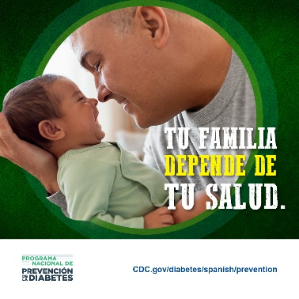  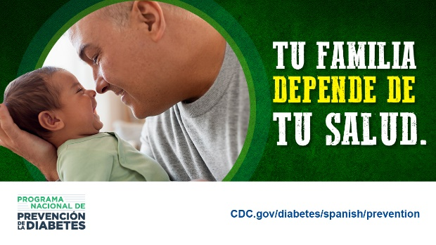  Descargar imagen
Puedes estar a cargo de tu propia salud y prevenir o retrasar la diabetes tipo 2. Únete hoy al programa de cambio de estilo de vida del Programa Nacional de Prevención de la Diabetes de los CDC en [enlace al sitio web del programa]. | 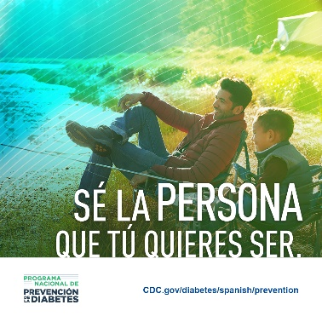  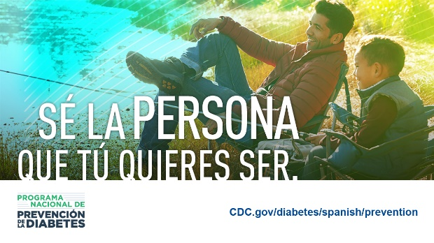  Descargar imagen
Toma control de tu salud para ti mismo y tu familia. Hacer actividad física y comer saludable te puede ayudar a reducir el riesgo de desarrollar diabetes tipo 2. Aprende más en el programa de cambio de estilo de vida del Programa Nacional de Prevención de la Diabetes de los CDC. Comienza ahora en [enlace al sitio web del programa]. | 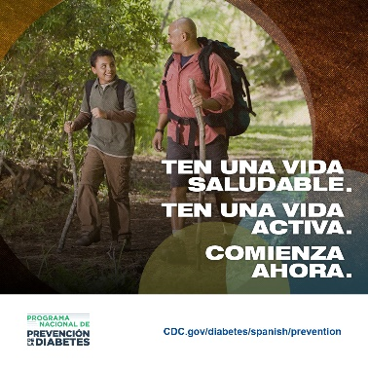  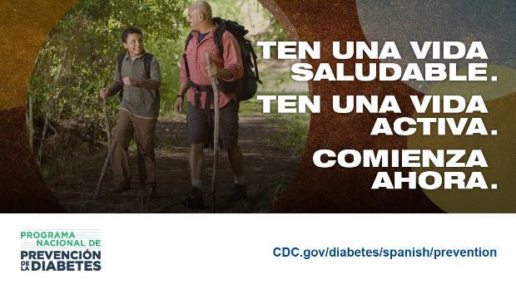  Descargar imagen
Digital Ad Sizes: 300x250, 300x600, 160x600, and 728x90 | 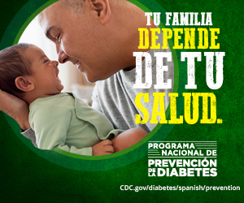  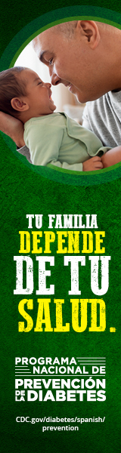  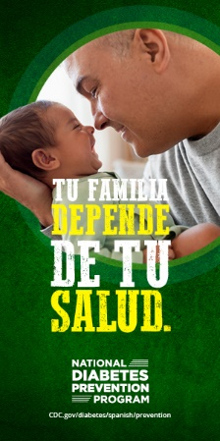  Descargar imagen
Digital Ad Sizes: 300x250, 300x600, 160x600, and 728x90 | 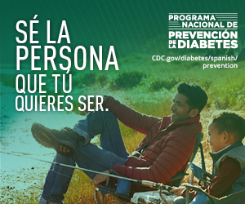  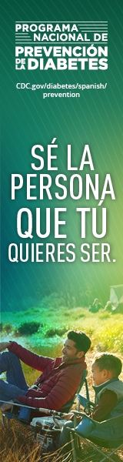  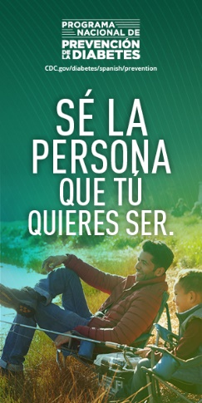  Descargar imagen
Digital Ad Sizes: 300x250, 300x600, 160x600, and 728x90 | 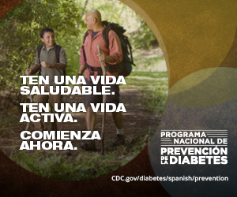  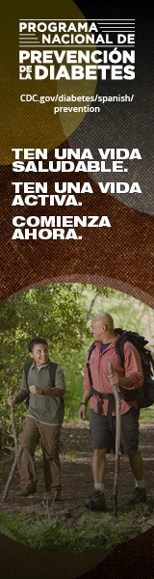  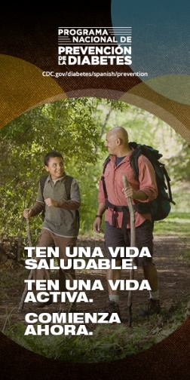  Descargar imagen

